Инструкция создания списочного приказа на практику
- С помощью фильтра «лупа» выбрать формирующее подразделение (институт) для нужной академической группы.
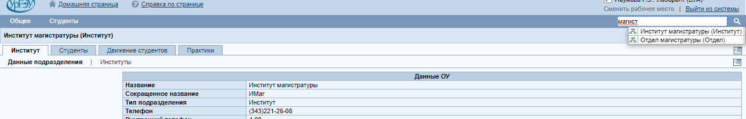
- Открыть вкладку Движение студентов, ссылка Списочные приказы, ссылка Добавить списочный приказ, в списке выбрать «О направлении на практику за пределами ОУ».
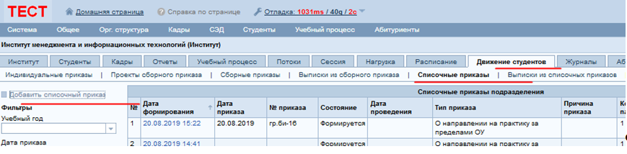
Не заполнять реквизиты «Дата приказа» и «№ приказа».
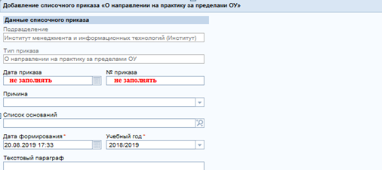
- Добавить параграф.
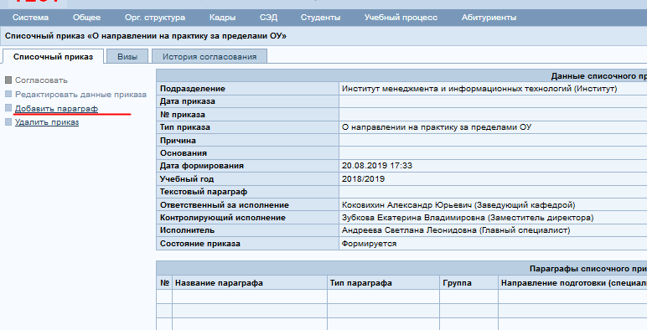
- Заполнить поля:
  - вид и тип практики, объем, даты начала, окончания и аттестации по итогам практики;
  - ответственный за организацию практики от кафедры;
  - контролирующий исполнение приказа.
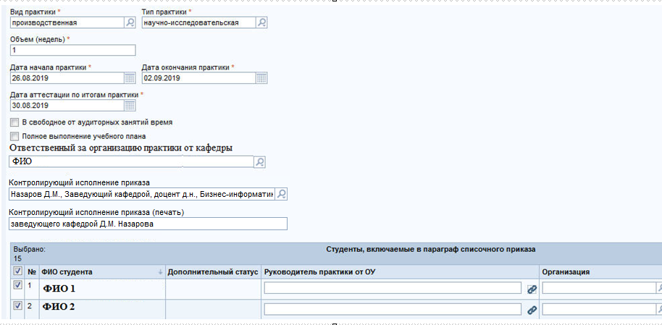
- Заполнить строки параграфа приказа информацией по каждому студенту:
  - выбрать руководителя практики от ОУ в соответствующем столбце, нажав на пиктограмму скрепки;
  - выбрать организацию из списка организаций. Если организация отсутствует в списке, то добавить организацию в список контрагентов (см. инструкцию по добавлению организации);
  - в столбец «Руководитель практики от организации» вписать должность и ФИО руководителя;
Важно!
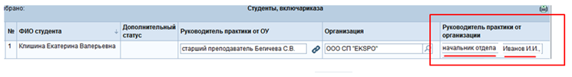
  - заполнить поле «Фактический адрес прохождения практики»;
  - для преддипломной практики заполнить поле «Темы ВКР», поставив галочку «Утвердить темы ВКР»
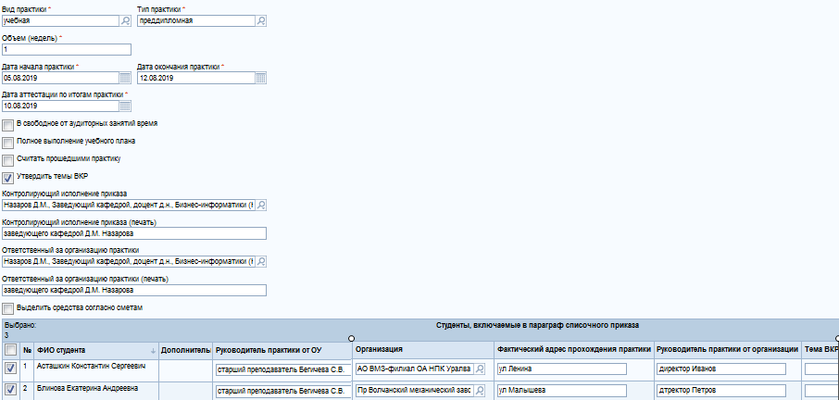
Если практика не преддипломная, то можно скрыть столбец «Тема ВКР», сняв галочку в настройке отображения колонок (пиктограмма колонок в верхней строке таблицы справа).
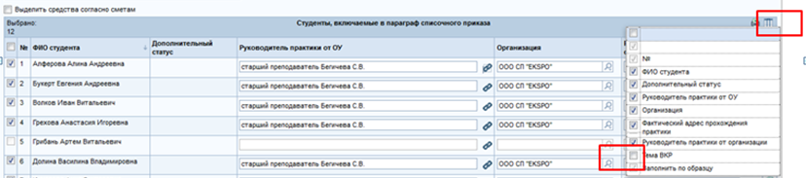
- Возможно заполнение строк практик приказа по образцу. Для этого:
- заполнить информацию по одному студенту;
- выделить строки со студентами, у кого должна быть такая же информация;
- в «эталонной» строке нажать на кнопку «Заполнить по образцу» (находится справа в самом конце строки).
Во всех выделенных строках у студентов заполнится информация по образцу.
- Выделить студентов, включаемых в приказ. Сохранить.

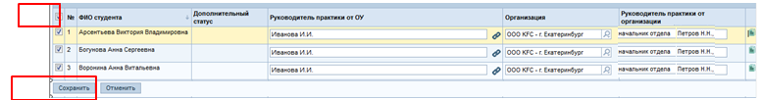
- Добавить реквизит Подпись директора института
- на вкладке Визы из списка «Группа участников визирования» выбрать Руководитель;
- в списке «Список виз» выбрать нужное ФИО директора института.
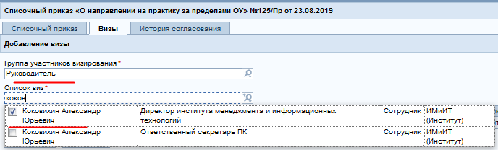
- Выгрузить приказ из ЕИС, нажав на ссылку Печатать приказ.
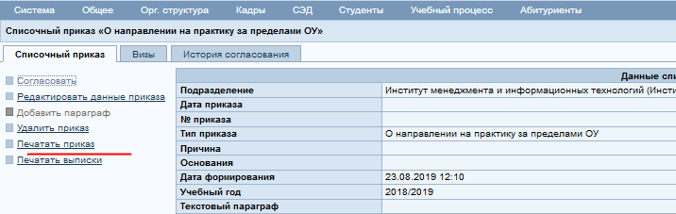
- Полученный приказ загрузить в СЭД и отправить на согласование для получения номера приказа.
- После получения реквизитов приказа из СЭД в течении одного рабочего дня в приказ в ЕИС ввести дату и номер приказа, нажав на ссылку «Редактировать данные приказа».
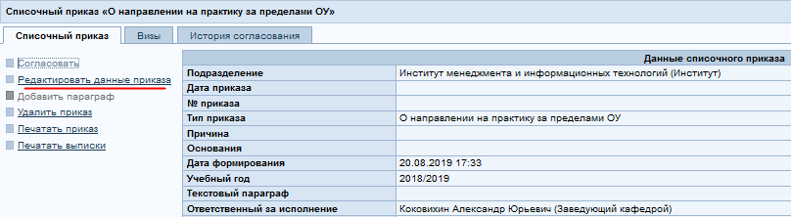
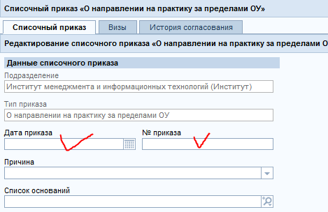
- Согласовать приказ.
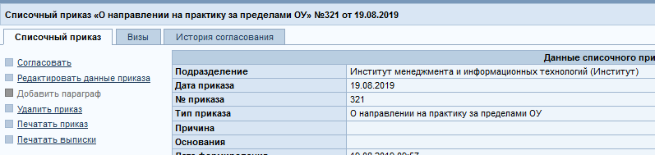
- Провести приказ.
